Дистанционное задание для 3 класса по предмету «Слушание музыки»
Контрольный урок

- Заполните таблицу.
Фамилия | Имя

- Решите кроссворд.
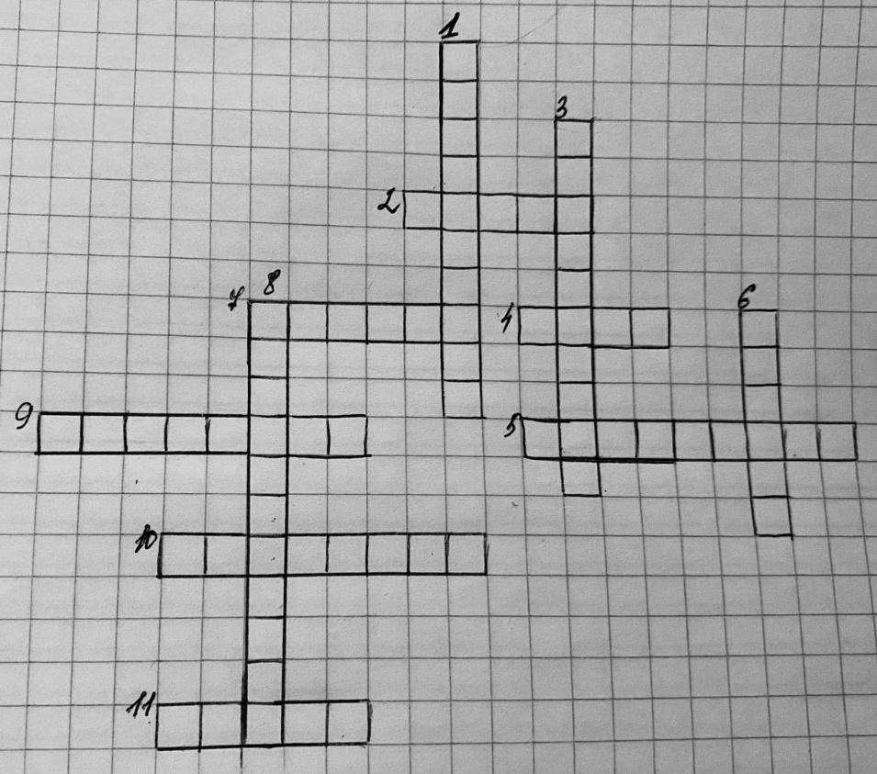

По вертикали:
1. Клавишный инструмент.
3. Песенный жанр, не связанный ни с трудовым процессом, ни с обрядом, ни с праздником. Полная свобода исполнения.
6. Способ извлечения звука на музыкальных инструментах (стаккато, легато).
8. Былина в музыке А.П. Бородин – симфония №2

По вертикали:
2. Окраска звука.
4. Скорость музыки.
5. На этот праздник пекут блины и сжигают чучело.
7. Жанр в основе которого сюжетом является какое-либо героическое событие, либо примечательный эпизод русской истории.
9. Артист, играющий на музыкальном инструменте.
10. Группа инструментов которые произошли из охотничьего лука.
11. Фортепиано в концертном зале.

- Выполненное задание отправьте на одну из указанных ссылок:
- WhatsApp по номеру – 89827111045
- Почта – valechka.ladygina@mail.ru
- Приложение Вк - https://vk.com/valechka_lad

С уважением, Валентина Сергеевна!

